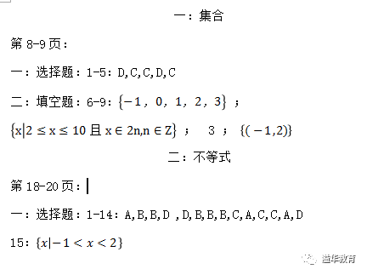
更正4. 设集合 $A=\{x|x≥2\},B=\{x|x=2,x=−1\},$则 $A∪B=$( );
A. ∅ B. A $C.A∪\{−1\}$ D.{$x|x≥$2且 $x=−1$ $\}$
更正5. 下列命题中的真命题共有( )
$①x=2$是 $x²−x−2=0$的充分条件
$②x≠2$是 $x²−x−2≠0$的必要条件
$③|x|=|y|$是x=y的必要条件
$④x=1$且 $y=2$是 $|x−1|+\left(y−2\right)²=0$的充要条件
A.1个 B. 2个 C. 3个 D. 4个
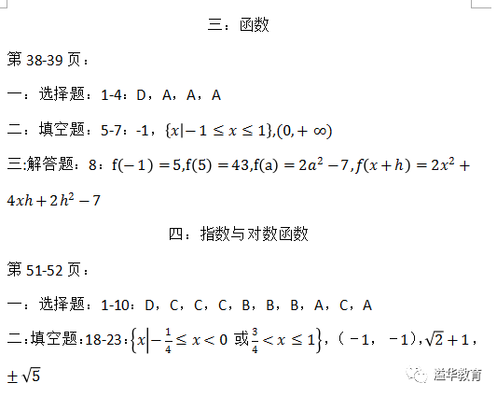
9. f $\left(x\right)=\left\{\begin{matrix}\frac{2}{x}, & x<−1, \\ −2, & −1≤x<0, \\ 3x−2, & x≥0.\end{matrix}\right.$

(1)写出函数的定义域；
(2)求 $f\left(−2\right),f\left(−\frac{1}{2}\right),$f(3)的值;
作出函数f(x) 的图像.
答案解析：
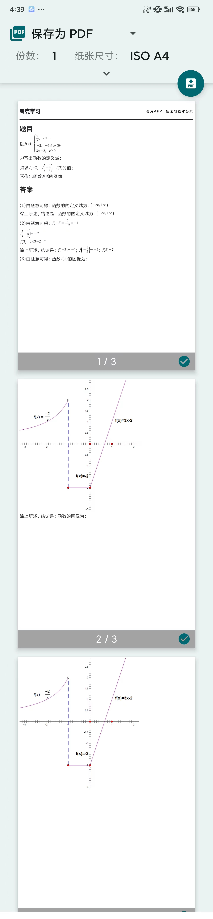
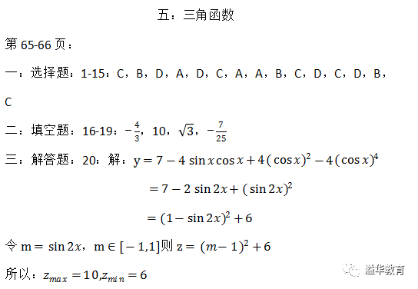
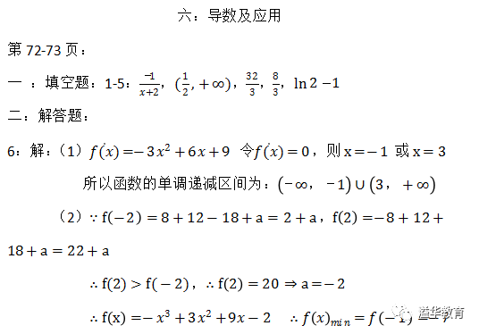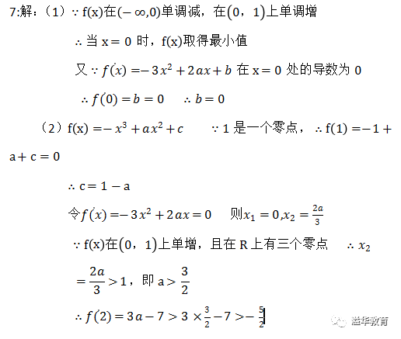

8.
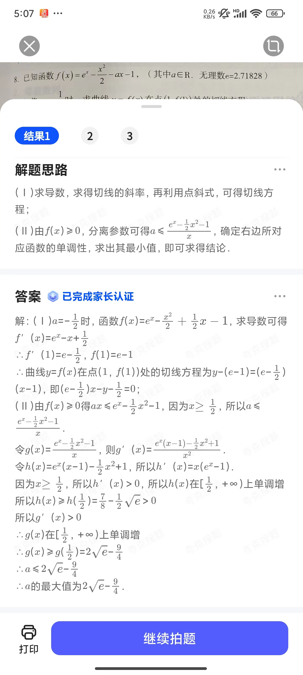
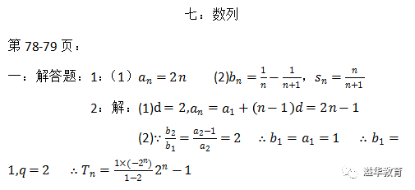
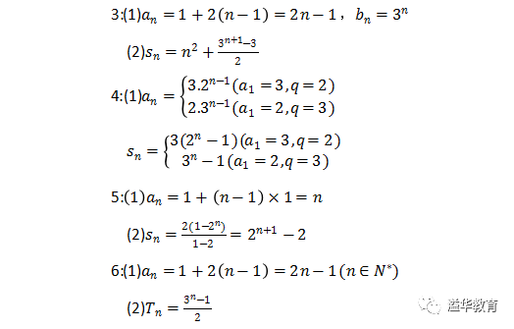
7.
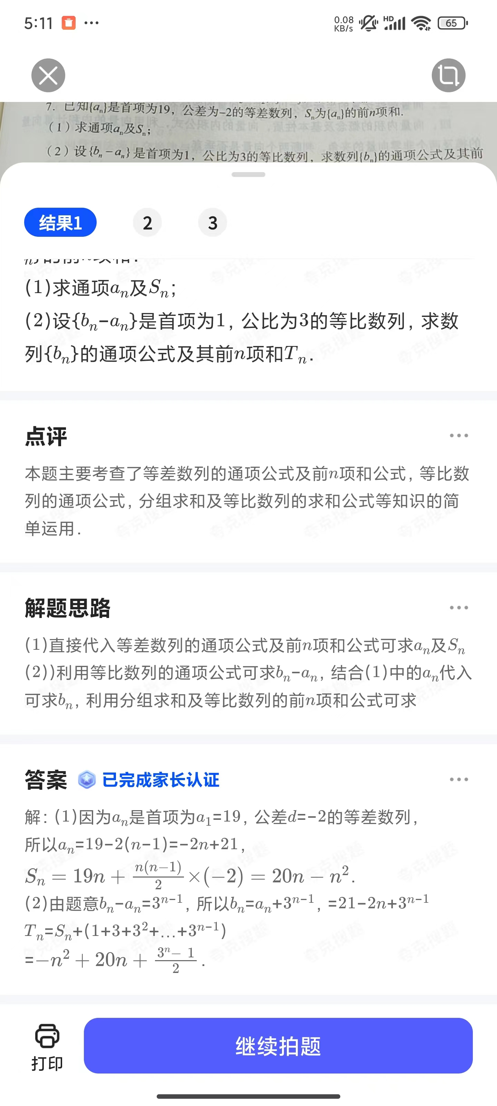
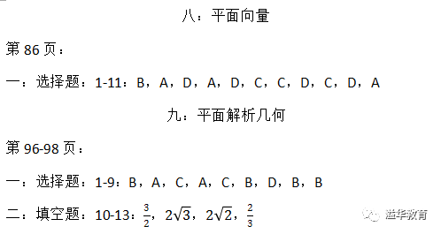
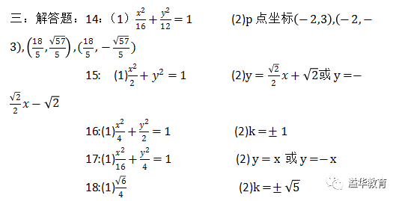
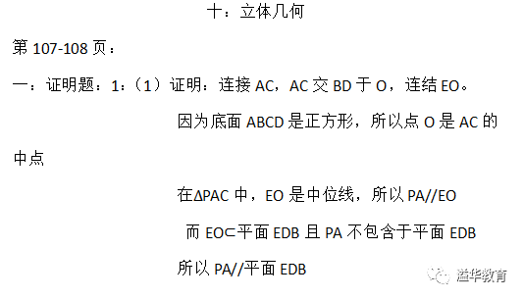
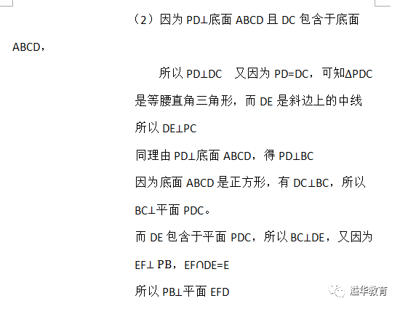
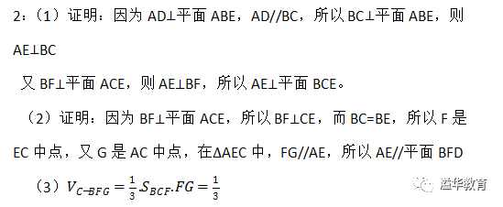
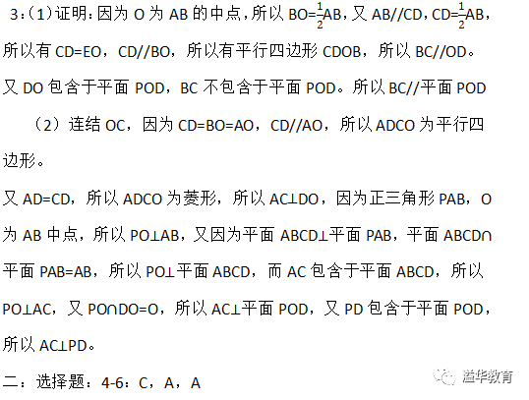
十一：概率与统计
第119-120页：
一：选择题：1-8:D,D,B,B,A,D,A,C

更正2.现有4人参加某娱乐活动，该活动有甲、乙两个游戏可供参加者选择，为增加趣味性，约定，每个人通过投掷一枚质地均匀的骰子决定自己去参加哪个游戏，挪出点数为1或2的人去参加甲游戏，掷出点数大于2的人去参加乙游戏，则这4人中恰有2人去参加甲游戏的概率为____.
A.1/3 B.2/3 C.4/81 D.8/27
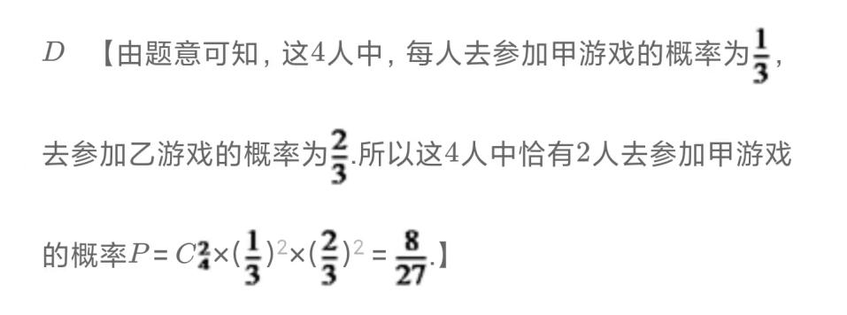
更正5.
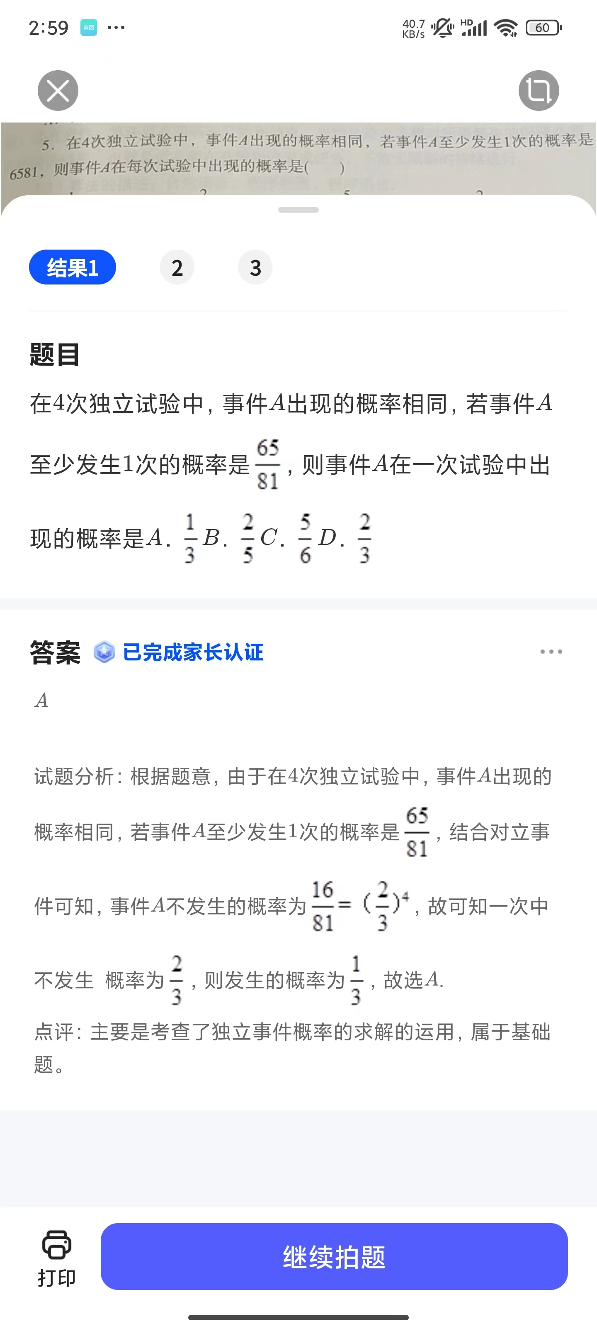

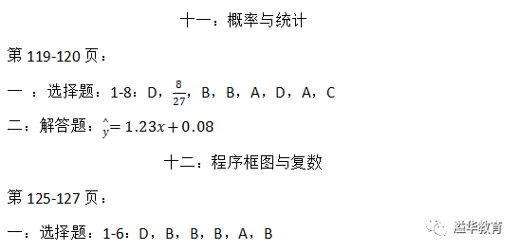
高职单独招生数学模拟卷（一）答案

高职单独招生数学模拟卷（二）答案

